

**उम्मेदमल लोढ़ा मेमोरियल ट्रस्ट**

**25वां उम्मेदमल लोढ़ा पर्यावरण पुरस्कार**

द्वारा- सेवा मंदिर, उदयपुर (राजस्थान) - 313004

फोन- 91-294-2451041/ 2450960/ फेक्स- 2450947/

श्री/श्रीमती ----------------

------------------------

------------------------

महोदय/ महोदया,

तीन प्रवर्गों (व्यक्तिगत/ समूह तथा ग्राम एवं वन सुरक्षा समिति) में दिये जाने वाले पच्चीसवां उम्मेदमल लोढ़ा पर्यावरण पुरस्कार – 2024 हेतु आवेदन पत्र, दिशा निर्देश एवं विवरणिका आपको इस पत्र के साथ प्रेषित किये जा रहे है।

पूर्ण आवेदन दिनांक: 05 दिसंबर 2023 तक सेवा मन्दिर, पुराना फतहपुरा, उदयपुर – 313001 पहुचाएँ।

शुभकामनाओं सहित,

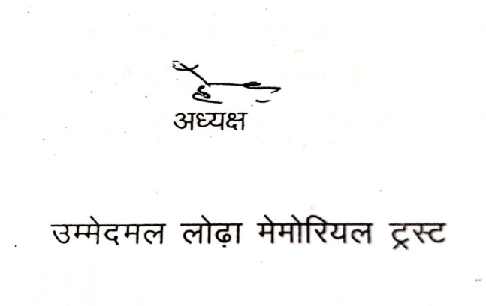

**व्यक्ति प्रवर्ग हेतु दिशा निर्देश**

1. नाम- ---------------------------------
2. स्थिति (सरकारी कर्मचारी/ एन.जी.ओ. कार्यकर्ता/ जन प्रतिनिधि इत्यादि)
3. संपर्क संबंधी विवरण-

पूरा पता- ---------------------------------------------

जिला- ----------------- पिन कोड ------------------

टेलीफोन नम्बर (एस.टी.डी. कोड -------) नम्बर ----------------

ईमेल -------------------------- कृपया नवीनतम पासपोर्ट फोटो

भी संलग्न करें।

1. किसने नामांकित (प्रपोज) किया -----------------------------
2. जिस कार्य के आधार पर आवेदन किया जा रहा है, उसकी समयावधि --------- से ----------- तक तिथि।
3. उस क्षेत्र व कार्य का संक्षिप्त विवरण जिसमें व्यक्ति ने नेतृत्व क्षमता का परिचय दिया।
4. अपने कार्य के दौरान व्यक्ति ने किन-2 बाधाओं, कठिनाइयों और विरोधों का सामना किया और उसने इन समस्याओं पर कैसे काबू पाया।
5. व्यक्ति ने स्वयं को अपने लक्ष्य के प्रति किस प्रकार सक्रिय और समर्पित बनाए रखा और उसका नेतृत्व किस तरह अन्य साझेदारों के मनोबल को बनाए रखने में उपयोगी रहा।
6. व्यक्ति जिस कार्य में सलग्न रहा, उसमें अपने योगदान का किस प्रकार विश्लेषण करता है, और वह इस प्रकार के कार्य/सामाजिक कार्य में अपने भविष्य की किस रूप में परिकल्पना करता है।
7. कृपया कार्य स्थल का नवीनतम चित्र जो संस्था/व्यक्ति/समिति के कार्य को दर्शाता हो संलग्न करें।

**समूह/ ग्राम प्रवर्ग हेतु दिशा निर्देश**

1- समूह / ग्राम स्तर की संस्था / ग्राम पंचायत इत्यादिः

2- संपर्क संबंधी विवरण संपर्क व्यक्ति -

पूरा पता- ------------------------------------------------

जिला- ----------------- पिन कोड ---------------------

टेलीफोन नम्बर (एस.टी.डी. कोड -------) नम्बर ------------------

ईमेल ------------------------------------------------

3- सम्पन्न किये गये कार्य का संक्षिप्त विवरण-

1. किये गये कार्य का प्रकार (उदाहरणार्थ भूमि विकास, जलग्रहण का विकास, जल स्त्रोत का विकास, वनीकरण, कृषि विकास इत्यादि)
2. वह स्थान जहां कार्य सम्पन्न किया गया।
3. कार्य शुरू करने से पहले की स्थिति क्या थी (संसाधनों की अवनति, सुरक्षा व प्रबंधन व्यवस्था, जन भागीदारी/योगदान इत्यादि की स्थिति) ।
4. मुख्य बाधाएं/अवरोध (संसाधनों पर झगड़े, हकदारी, लाभों में साझेदारी की समस्याएं, सामाजिक-आर्थिक समस्याएं, राजनैतिक हस्तक्षेप इत्यादि)।
5. संघर्ष का संक्षिप्त विवरण (बाधाओं पर पार पाने के संदर्भ में समूह के प्रयास बताएं)
6. सामुदायिक नेताओं ने क्या भूमिका अदा की।
7. इस प्रकार के हस्तक्षेप का प्रभाव - एक आकलन।
8. इन प्रयासों को कैसे निरन्तरता दी जा रही है।
9. अपनी सामूहिक शक्ति के बारे में लोगों की क्या धारणा है? क्या इस हस्तक्षेप से प्रेरित होकर गांव या आस-पड़ौस में सामुदायिक हित के इसी प्रकार के अन्य कार्य भी शुरू हुए है?
10. कृपया कार्य स्थल का नवीनतम चित्र जो संस्था/व्यक्ति/समिति के कार्य को दर्शाता हो संलग्न करें।

**वन सुरक्षा समिति (एफपीसी)/ सामुदायिक वन प्रबंधन समिति (सीएफआरएमसी) प्रवर्ग हेतु दिशा निर्देश**

1. वन सुरक्षा समिति/सामुदायिक वन प्रबंधन समिति का नाम ---------------------------------
2. पंजीकरण संबंधी विवरण-

* पंजीकरण संख्या ------------------------------
* पंजीकरण का वर्ष ------------------------------
* फॉरेस्ट ब्लॉक ------------------------------
* फॉरेस्ट रेंज ------------------------------
* फॉरेस्ट डिविजन ------------------------------

3- संपर्क संबंधी विवरण (क) संपर्क व्यक्ति-

* पूरा पता- ----------------------------------
* जिला- ----------------- पिन कोड ----------
* टेलीफोन नम्बर (एस.टी.डी. कोड -------) नम्बर -----------------
* ईमेल --------------------------------------------------------

4- आवेदन में निम्न विवरण होना चाहिये-

1. समिति द्वारा अपने संरक्षण में लिया गया वन क्षेत्र (हेक्ट.)।
2. वन विभाग द्वारा इसे वन सुरक्षा समिति को सौंपे जाने का वर्ष।
3. वन क्षेत्र की स्थिति (समिति को आवंटित किये जाने के समय) वन क्षेत्र में किये गये अतिक्रमणों, वनस्पति की सघनता, इंधन की उपलब्धता, पशु चारे के लिये प्रयोग की जाने वाली वनस्पतियों, गैर इमारती लकड़ी की श्रेणी में आने वाले वनोत्पादों (एन.टी.एफ.पी.) इत्यादि और लाभों की साझेदारी (यदि थी) के प्रचलित प्रबंधन व सुरक्षा व्यवस्था के बारे में बताएं।
4. वन सुरक्षा समिति के वन क्षेत्र में प्रवेश के बाद उसकी स्थिति (वन भूमि से अतिक्रमणों को हटाना, इंधन, चारे, इमारती लकड़ी एवं एन.टी.एफ.पी. इत्यादि की बेहतर उपलब्धता में प्रतिफलित होने वाली बेहतर सुरक्षा व्यवस्था/बेहतर प्रबंधन/ नियमित गश्त)।
5. मुख्य बाधाएं, और समिति ने उन्हें दूर करने के लिये कैसे संघर्ष किया (अतिक्रमणों को हटाने में आई समस्याएं, गैर कानूनी कटाई से वन क्षेत्र की सुरक्षा, गश्त, लाभों की साझेदारी इत्यादि।)
6. महत्वपूर्ण भूमिका अदा करने वाले वन सुरक्षा समिति के सदस्य अथवा पदाधिकारी।
7. कृपया कार्य स्थल का नवीनतम चित्र जो संस्था/व्यक्ति/समिति के कार्य को दर्शाता हो संलग्न करें।